

安
全
法
制
教
育

二〇 年——二〇 年第 学期

外语系学生工作办公室 制印

目录
- 外语系安全管理条例

- 外语系突发事件应急预案

三、学生安全教育活动记录
1.外语系启动安全教育暨学风建设月动员大会

2.女生安全警钟长鸣，授计消减隐患

3.我院老师编著《女生安全》，成为外语系女生安全教育首选 书目
4.辅导员女生安全专题教育

- 保卫处和学生工作处记录

1、武汉理工大学华夏学院文件 学工字【2013】012号文件

2、学生处理文件

3、学生后期跟踪教育

学生安全教育方案
为切实加强我系安全教育工作，增强学生的安全防范意识，杜绝安全事故的发生，确保学生安全工作各项措施落实到位，推进安全和谐校园创建工作深入开展。结合我校实际，制定学生安全教育方案。
一、指导思想
要站在促进学生成人、成才、成功和校园安全稳定的高度，本着对学生、对学校高度负责的态度，以“增强安全防范意识，杜绝安全事故发生”为主题，以维护我校安全稳定为第一要务，充分发动老师、学生，利用各种载体，深入宣传安全稳定的重要意义，进一步推进“平安校园”、“和谐校园”建设各项工作。
二、活动主题
增强安全防范意识，杜绝安全事故发生
三、活动时间
2013年9月11日至12月31日
四、活动内容
（一）大力宣传安全教育
1.安全教育内容要涉及到防火、防盗、防骗、防传销、防交通事故、防其它意外伤害及防群体性事件等知识。
2. 利用条幅、宣传板报及观看安全教育录像等形式向学生宣传安全知识，对学生进行内容广泛的安全教育。
3. 利用校园广播、电子屏幕等多种形式，开展宣传教育活动，使整个校园形成良好的教育氛围。
（二）进行安全大检查
对教室、班级及学生公寓等部位可能存在的问题认真检查，做好记录，发现问题，及时教育，及时处理。
五、相关要求
（一）加强领导，明确任务
要把“安全教育”活动，作为安全和谐校园建设的重要内容。要明确任务，积极推进落实，确保各项活动顺利开展，取得实效。
（二）精心组织，突出重点
要强化安全措施，落实安全责任，有效整治安全隐患。要围绕活动主题，上好安全教育课。要加大宣传力度，通过条幅、板报、广播、电视、校园网等多种形式，营造浓厚的安全氛围。
（三）严格要求，落实到位
系学工办要严格依照本方案相关要求，认真组织开展此次安全教育活动，促使学生安全防范意识进一步提高，自觉约束个人行为，杜绝安全事故发生。 校园平安是同学们生活与学习的基础与前提，加强安全教育，培养学生的自我保护能力，增强安全意识至关重要，它关系到每个家庭的幸福平安，关系到社会未来发展。学校安全是一项长期、复杂、艰巨的系统工程，任重而道远，“警钟长鸣”，“持之以恒”，学校的每一名老师、同学都要把安全工作切实进行下去，相信同学们会在一个更加平安、和谐的校园中涂写自己多姿多彩的生活。
外语系安全管理条例
为加强和规范外语系安全工作，预防和减少安全事故的发生，依据有关法律、法规、规章，制定本制度。
一、 消防安全管理制度
- 要做好消防设备的定期检查及维修工作。任何人不得随意使用消防器材，不得擅自挪用、拆除消防设备。
2. 各楼房的楼道和楼道口要保持安全通道畅通。教室、公寓、前后门要开启自如。
3. 学生不得抽烟、点蜡烛，严禁学生携带烟花爆竹等易燃易爆物品进入校园。
- 学生宿舍内，不准乱拉电线，禁用电炉等电器。
- 电器产品的购置、安装由专人负责，非专业人员严禁乱拉乱接电源线和随意增设电器设备。
- 图书馆、阅览室、公寓、教室等有关场所严禁烟火，不准将易燃品放置楼（室）内。
7. 定期组织国际交流中心师生员工实习消防设备及其器材的使用方法，做到万无一失。
二、 学生宿舍安全管理制度
- 贵重物品应放在有锁的衣柜或箱包中，多余的现金应尽可能存放银行。
- 上课时间，学生无特殊理由不得回到宿舍。
- 宿舍内不得随意私拉电线，乱接电线，不得使用“热得快”、取暖器、电炉等用电器。
- 宿舍内不得擅自点蜡烛、焚烧废纸，确保安全。
- 住宿人员要自觉爱护公共财产。宿舍内的物品如有自然破损，应及时申请报修。
- 住宿人员离开宿舍时，都应自觉检查门、窗是否关好，电源是否关闭。
- 宿舍如发生失窃，失窃者应及时通过公寓管理人员向负责保卫的人员报案，宿舍其他同学应保护好失窃现场。
- 学生禁止喝酒、赌博或传阅不健康书刊。
9. 一般情况下，外来人员不得进入学生宿舍。宿舍内不得留宿外来人员。
三、 学生安全管理制度
- 学生必须接受安全教育，提高安全意识和防范能力，严格遵守学院各项安全管理制度。
- 不准管制刀具等利器、凶器进入校园。同学之间不得玩尖利器具或有毒、有害的化学药品。
- 不准攀爬围墙、栏杆、阳台、建筑物顶层等有危险 的地方。
- 教室、走廊等教学场所严禁追跑嬉闹，不得向窗外抛扔任何杂物，防止砸伤他人和影响校园环境卫生。
- 上下楼梯靠右行，轻步上楼慢步下，不得拥挤，上下楼梯如遇突然停电，不得起哄、推搡、严防挤压等事故发生。
- 在校期间，如有身体不适，应及时向留学生辅导员报告，防止延误治疗时机。
- 学生遭遇挫折或心情烦恼，而自身又无法排除时，应及时告诉家长或向留学生辅导员、学院心理咨询室咨询，调整好心态，防止意外发生。
- 学院组织集体外出，应遵守纪律、听从指挥、有序步行，活动期间，严禁擅自离队游玩。
9. 提高食品卫生意识，不买“三无”（无生产厂家、无生产日期、无保质期）食品和路边摊贩不洁食品。
- 体育、活动等课程，应严格遵守课堂纪律和操作规则，听从老师指挥，防止事故发生。

2013年4月6日
外语系学工办

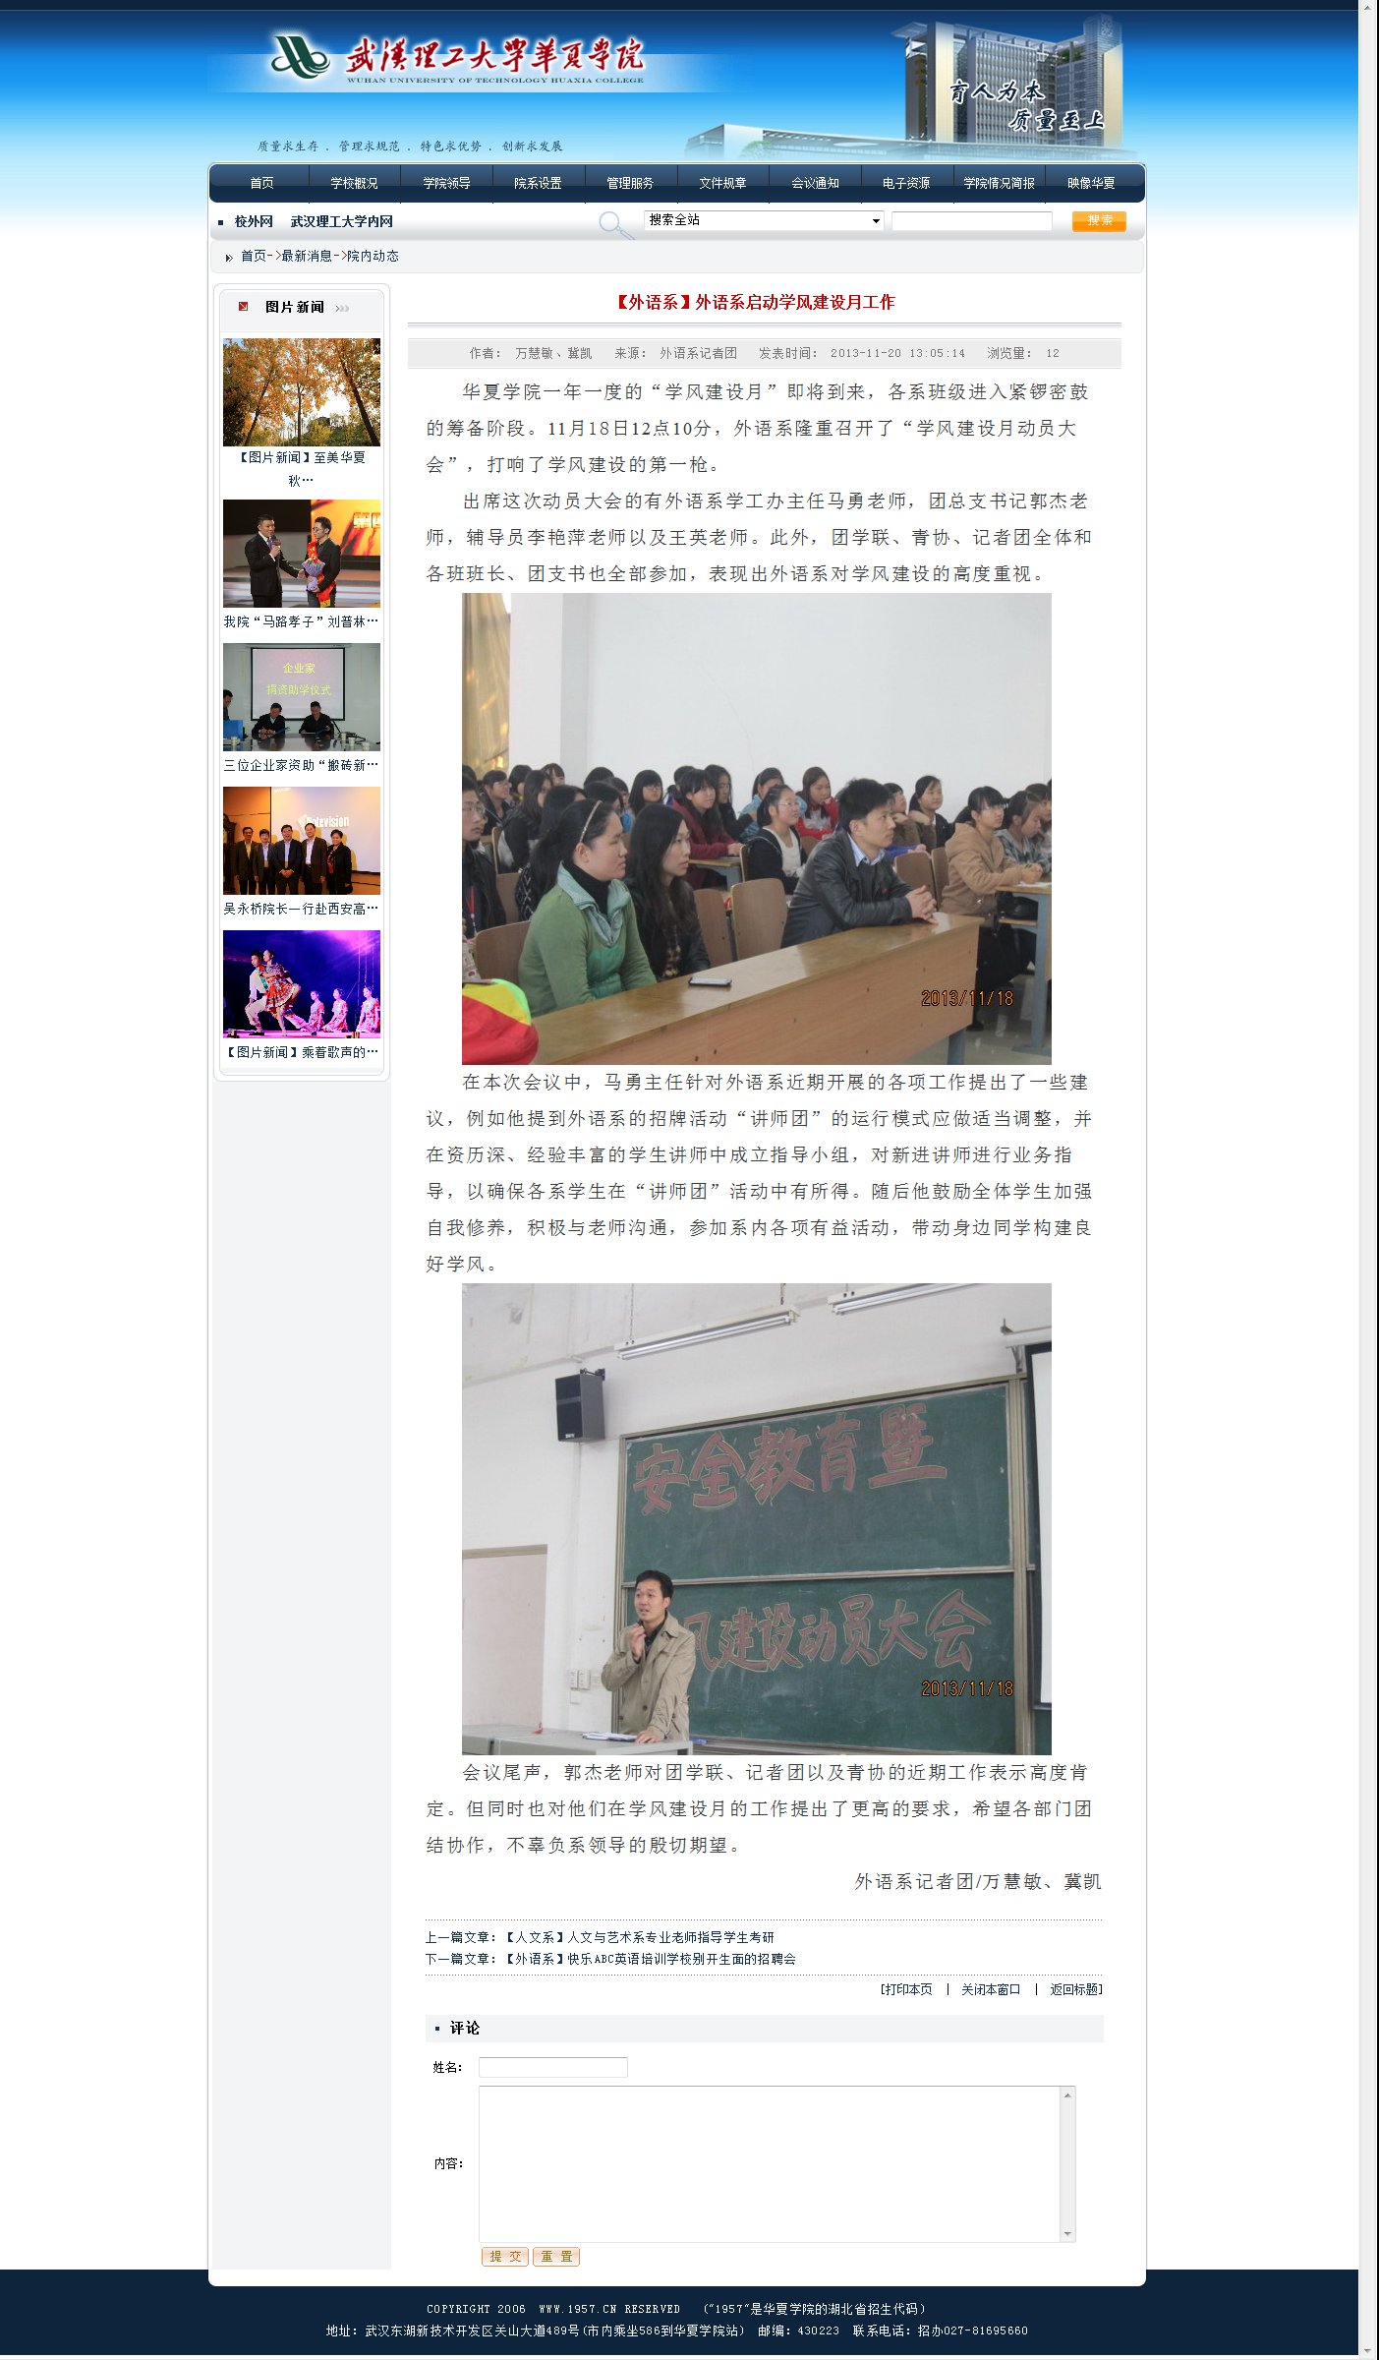
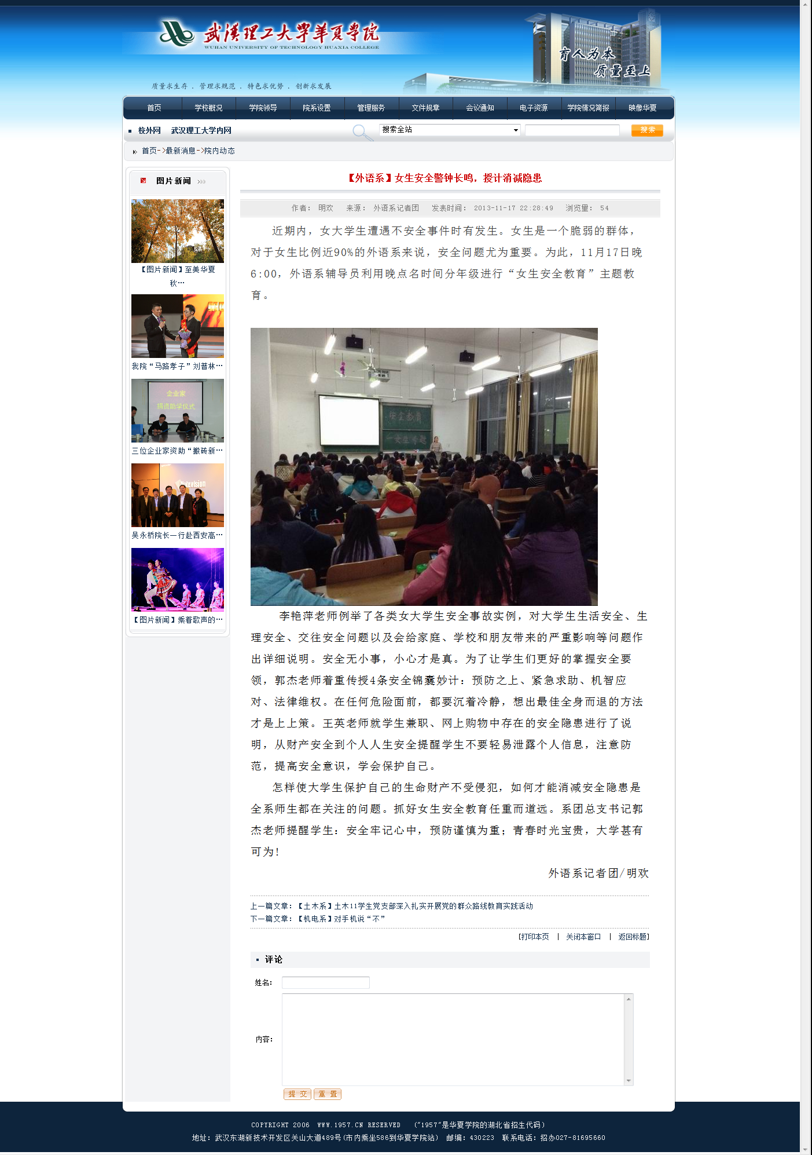
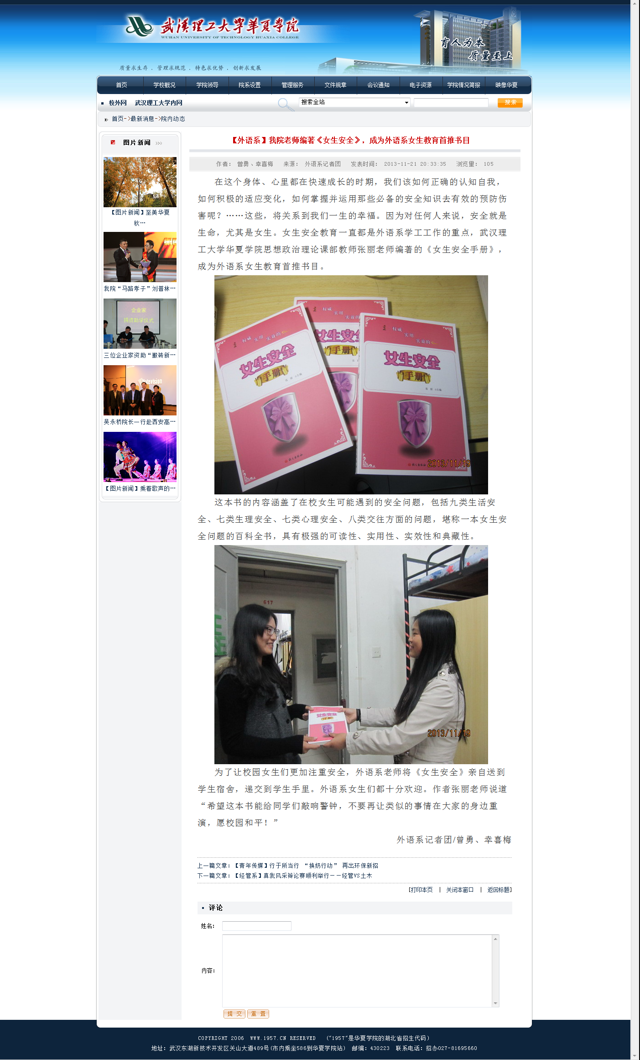
辅导员女生安全专题教育
近期内，女大学生遭遇不安全事件时有发生。女生是一个脆弱的群体，对于女生比例近90%的外语系来说，安全问题尤为重要。为此，11月17日晚6:00，外语系辅导员利用晚点名时间分年级进行“女生安全教育”主题教育。
李艳萍老师例举了各类女大学生安全事故实例，对大学生生活安全、生理安全、交往安全问题以及会给家庭、学校和朋友带来的严重影响等问题作出详细说明。安全无小事，小心才是真。
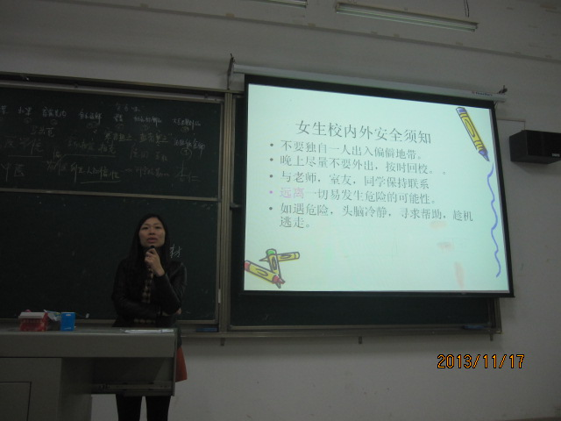
为了让学生们更好的掌握安全要领，郭杰老师着重传授4条安全锦囊妙计：预防之上、紧急求助、机智应对、法律维权。在任何危险面前，都要沉着冷静，想出最佳全身而退的方法才是上上策。

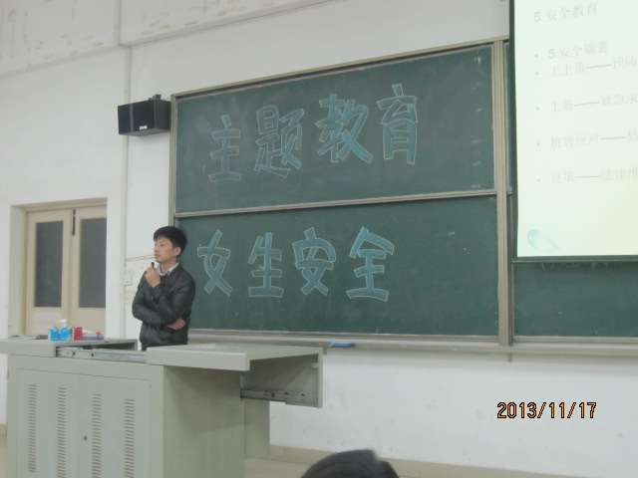
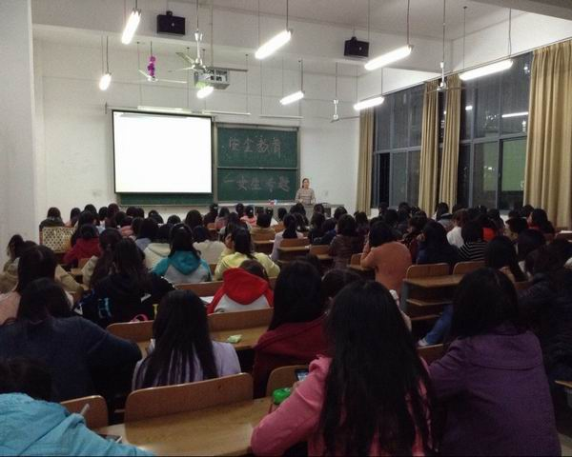
王英老师就学生兼职、网上购物中存在的安全隐患进行了说明，从财产安全到个人人生安全提醒学生不要轻易泄露个人信息，注意防范，提高安全意识，学会保护自己。

怎样使大学生保护自己的生命财产不受侵犯，如何才能消减安全隐患是全系师生都在关注的问题。抓好女生安全教育任重而道远。系团总支书记郭杰老师提醒学生：安全牢记心中，预防谨慎为重；青春时光宝贵，大学甚有可为!

